

|  |
| --- |
| Engenharia de Software 2018/2019 |
| First Sprint Review |

Turma: BrightStart

Grupo nº 1

|  |  |
| --- | --- |
| **Nº** | **Nome:** |
| 180288023 | André Castro |
| 180288028 | André Batista |
| 180288041 | João Daniel |
| 180288036 | Luís Fernandes |
| 180288033 | Tiago Henriques |

**Versões do Trabalho**

|  |  |  |  |
| --- | --- | --- | --- |
| Versão | Data | Autor | Descrição |
| 1 | 17-05-2019 | Tiago Henriques | Second Sprint Review |
|  |  |  |  |
|  |  |  |  |
|  |  |  |  |

1 INTRODUÇÃO 4

2 MÓDULOS A TRABALHAR 5

3 TAREFAS 6

4 Diagrama de GANT 7

5 Resumo do Sprint 7

6 Burndown Chart 7

# INTRODUÇÃO

Neste sprint era esperado que fosse implementado um sistema de login e logout, bem como um sistema de recuperação de password.

Adicionalmente era esperada uma remodelação da base de dados de forma a adaptar os sistemas a implementar.

# MÓDULOS A TRABALHAR

Como no Sprint 1 o módulo de autenticação não foi terminado, o objetivo deste sprint era dar um fim ao mesmo.

# TAREFAS

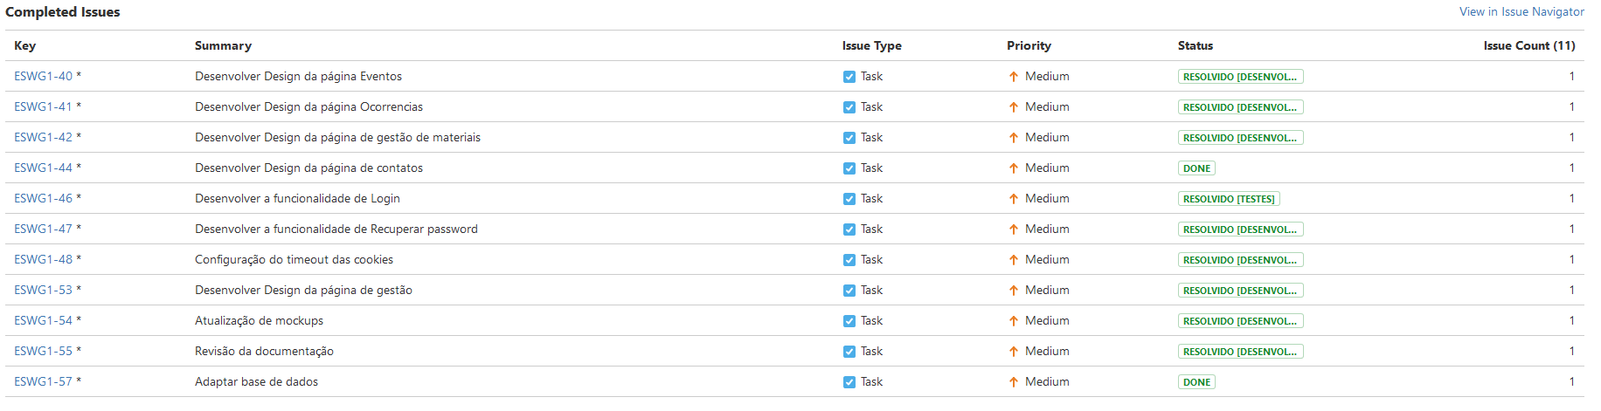

# Resumo do Sprint

O segundo sprint começou dia 26/04/2019 e terminou dia 10/05/2019. Nestas duas semanas foi criado um sistema de login e logout com recuperação de password, tudo conectado à base de dados MongoDB Atlas.

Foi feita também uma remodelação à base de dados para esta melhor enquadrar os sistemas impletmentados.

# Burndown Chart

